« Les Trésors naissent au cœur des parcelles les plus mythiques du Domaine Guigal, bénéficiant de toutes les attentions depuis la vigne jusqu’aux caves, ils incarnent à eux seuls l’inspiration et l’héritage de siècles de viticulture sur un terroir d’exception ».
CÔTE-RÔTIE « CHÂTEAU D’AMPUIS »
Issu de sept vignes parmi les plus exceptionnelles du Domaine, le Château d’Ampuis est un vin racé aux arômes de fruits noirs et aux notes toastées. Sa structure tannique et son élégante noblesse lui offrent un beau potentiel de garde.
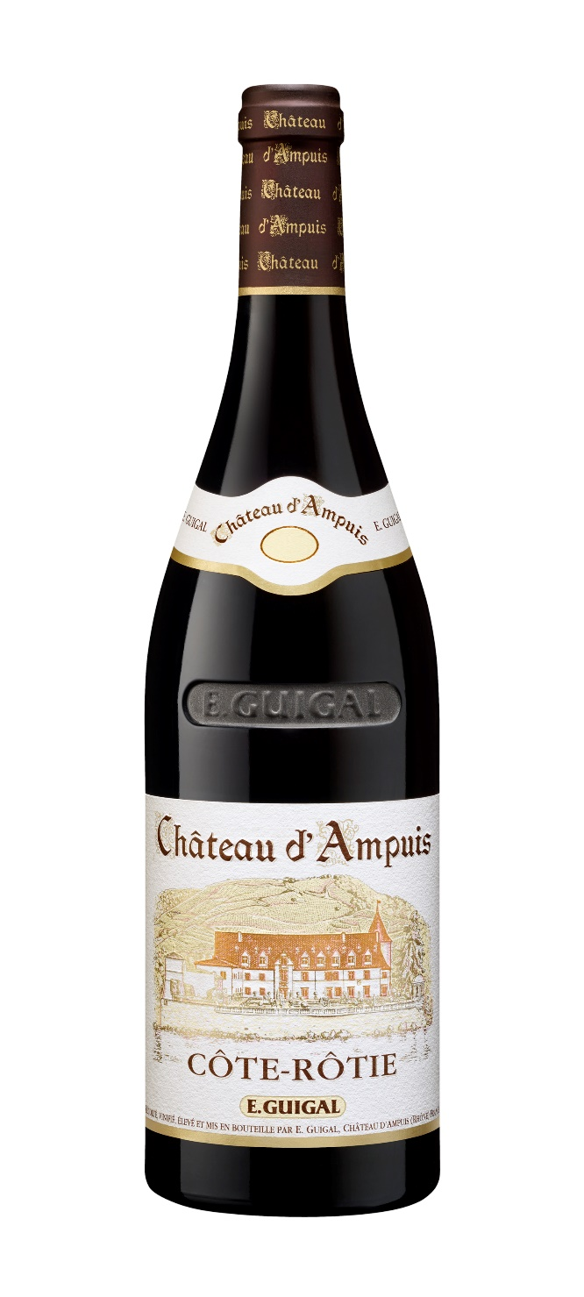
DEGUSTATION :
Visuel : Robe sombre et profonde à reflets mauves.
Olfactif : Nez intense, épicé, sur des notes de fruits noirs et les arômes délicats du bois.
Gustatif : La bouche est puissante et expressive. Arômes de mûres et notes réglissées.
Ensemble : Vin tannique et racé, les tanins sont solides mais adoucis par un affinage prolongé sous bois.

TEMPERATURE DE SERVICE :
16°C à 18°C.

DUREE DE CONSERVATION :
15 ans environ.

ACCORDS METS/VINS :
Gibiers, viandes rouges et fromages.
VINIFICATION :
Vinifications traditionnelles avec contrôle des températures de fermentation et de longues macérations. Le temps de cuvaison est d’environ 3 semaines.

ELEVAGE :
Elevé 38 mois en fûts de chêne neufs.
GEOLOGIE DU SOL :
Comprend entre autres 7 terroirs d'exception : Le Clos "Côte Blonde", La Garde "Côte Blonde", La Grande Plantée "Côte Blonde", La Pommière "Côte Brune", Le Pavillon Rouge "Côte Brune". Le Moulin "Côte Brune" La Viria "Côte Brune".

ENCEPAGEMENT :
93% Syrah,
7% Viognier.

AGE MOYEN DES VIGNES :
50 ans environ - Vignes déjà plantées au XVIème Siècle

RENDEMENTS :
37 Hl / hectare.

